

mobifriends presenta su nuevo Videomessenger
La primera red gratuita de contactos a través del móvil y de Internet ha lanzado un nuevo Videomessenger. La nueva versión permitirá a los usuarios de forma totalmente gratuita: chatear en varios chats a la vez, comunicarse a través de la WebCam y el micrófono con el resto de usuarios y entrar en salas de chat públicas o privadas, entre otras funcionalidades

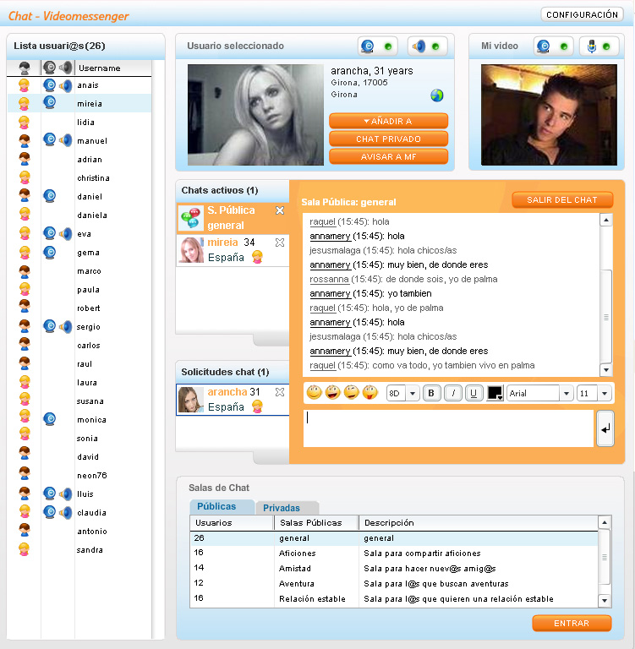
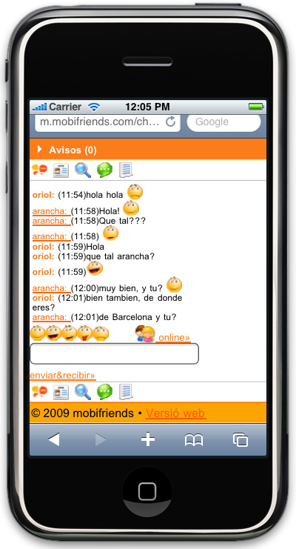
Barcelona, 18 de mayo de 2009.-mobifriends.com sigue apostando por la calidad de su servicio. Por este motivo, ha lanzado una nueva versión del Videomessenger para que los usuarios puedan comunicarse de un modo más completo y fácil de usar. mobifriends.com, la primera red totalmente gratuita para conocer gente nueva a través del móvil e Internet, permite a los usuarios relacionarse a través de chat, mensajes y Videomessenger y todo a través de Internet y del móvil. A partir de ahora los usuarios de mobifriends.com podrán disfrutar de un Videomessenger mejorado y con nuevas funcionalidades.
Así, la nueva versión es más intuitiva y, además, dispone de una miniguía en la que se explica su funcionamiento. Entre las nuevas características del servicio se encuentran que el usuario podrá chatear en varios chats a la vez, enviar y recibir solicitudes de chats privados, entrar en salas de chat públicas o privadas, y enviar unos divertidos emoticones especialmente diseñados por mobifriends. El servicio de chat puede utilizarse entre PCs, entre PC y móvil, o entre móviles. El usuario puede ver el perfil de los otros usuarios y además en el PC puede activar su Webcam y micrófono para verse y oírse con los otros usuarios del Video messenger.
mobifriends.com lanzó recientemente un completo servicio gratuito mediante el cual los usuarios pueden conocer amigos, buscar pareja, vivir una aventura o simplemente conocer gente nueva con la que compartir aficiones. Todos los servicios de comunicación como chat, Videomessenger, envío de mensajes o mobis (divertidos mensajes animados) están disponibles tanto a través del móvil como a través de Internet. Además, los usuarios pueden comunicarse a través de todos los servicios de forma totalmente gratuita, no como ocurre con otras redes de “dating” en los que el usuario tiene que pagar por alguno de los servicios. mobifriends.com está disponible en español, catalán e inglés y próximamente también lo estará en gallego, euskera y otros idiomas.
Más información en:
http://www.mobifriends.com/mobifriends_prensa.php

Acerca de mobifriends– www.mobifriends.com
Mobifriends.com es el primer servicio totalmente gratuito para conocer gente nueva a través de Internet y el móvil disponible en español, catalán e inglés y próximamente se podrá utilizar en gallego, euskera y otros idiomas. A través de mobifriends.com el usuario puede encontrar pareja, amistad o buscar personas con las mismas aficiones. El servicio permite el envío de mensajes, mobis (divertidos mensajes animados), chatear con texto, y verse y oírse con la webcam y el micrófono en el Videomessenger. El portal está concebido de un modo totalmente intuitivo y accesible, con un diseño divertido y visual. El proyecto nace en Barcelona y cuenta con una patente internacional.

Contacto de Prensa:
Beatriz Beltrán
Tech Sales Comunicación – Gabinete de Prensa
Tel.: 93 303 22 70
beatriz@techsalesgroup.es
www.techsalesgroup.es

